**影世界作品展示使用手册**

**项目名称：**影世界作品

**开发软件：**VS2019、VSCode、MySQL、Navicat Premium

**运行环境：**ASP.NET Core2.2、win10系统

**开发成员:**

杨伊琪(组长-学号：20190307136)：25%

戴丽梅(成员1-学号：20190307118)：25%

张舒倩(成员2-学号：20190307137)：25%

祝晚芳(成员3-学号：20190307117)：25%

**项目功能简介：**

功能主要有：作品的展示、用户的增删改查，用户作品的管理。

**项目操作流程**

1. 使用MySQL数据库  
   打开Navicat Premium，连接MySQL，端口号选择3306，密码：123456。

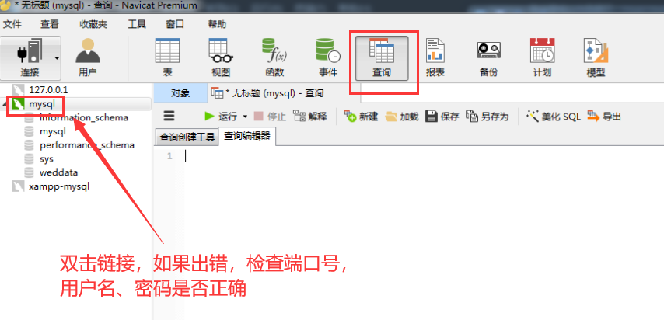

复制文档WedData.txt中的所有（Alt+A）代码,黏贴到软件对应位置运行

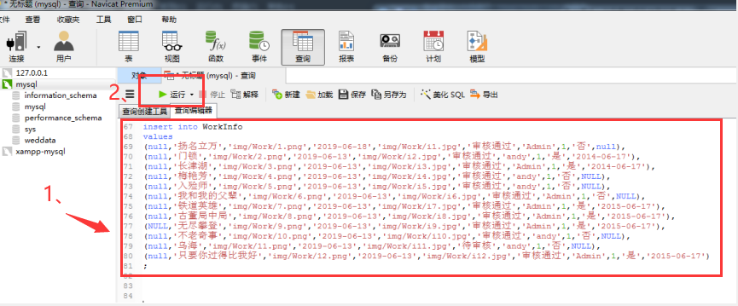  
成功显示如下图

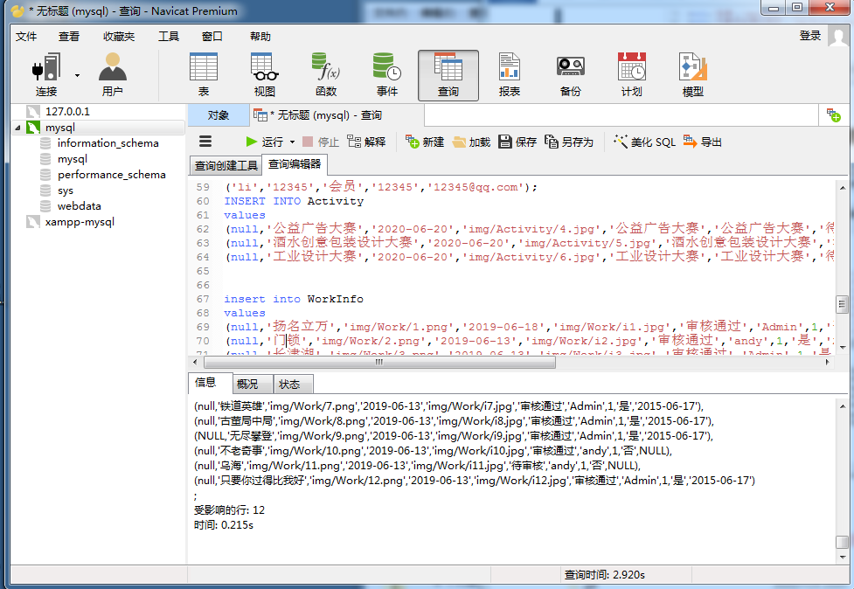

二、开启后台  
 打开项目文件的Works文件夹，用vs2019运行Works.sln  
（右击—打开方式—vs2019）

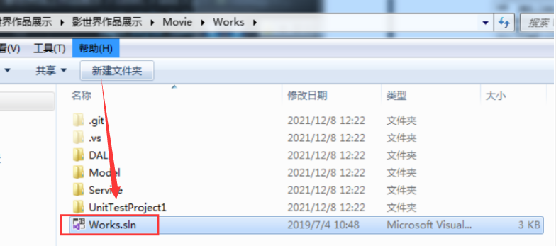  
完全打开后点击调试—>开始调试

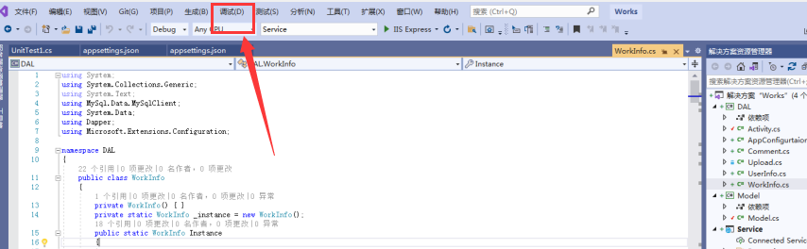  
调试完毕弹出浏览器显示如下，中途不得关闭浏览器  
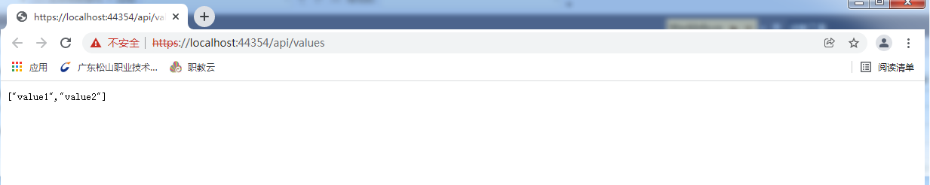

三、打开项目  
用VSCode打开项目中的wed文件夹

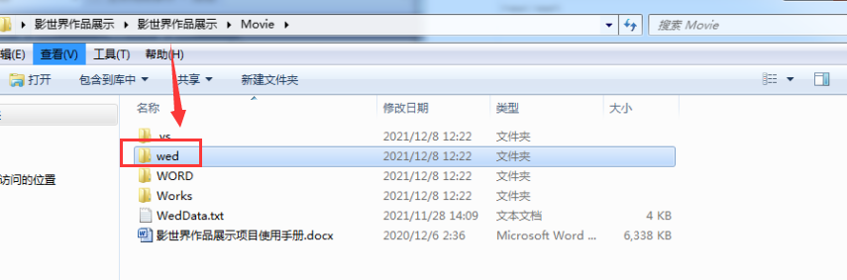  
在VSCode中打开Home.html运行  
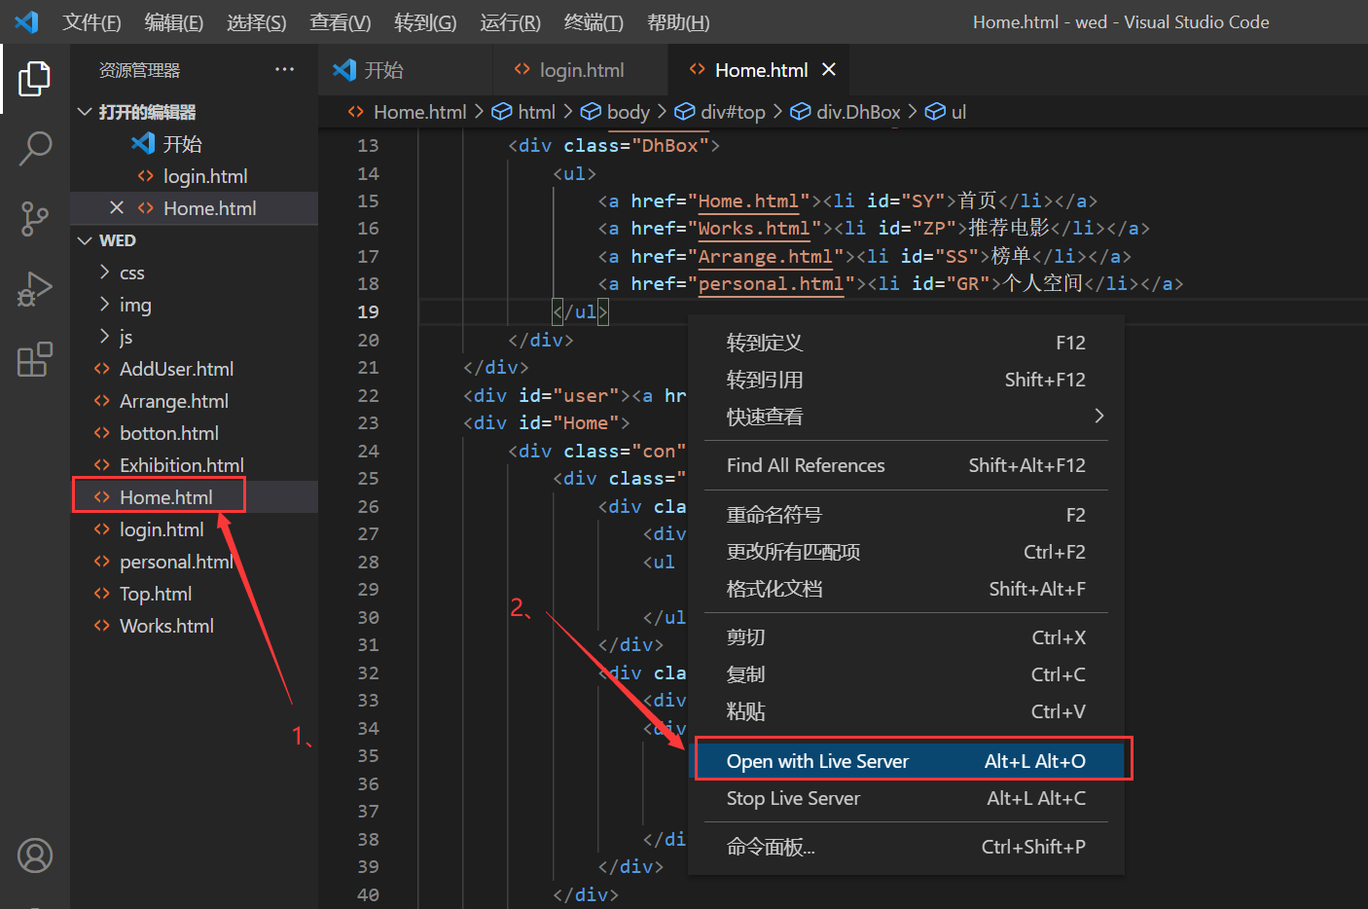

四、主要功能展示  
主页效果  
1.右上角的游客点击可跳转到登录页面（如果处于登录状态则注销用户转到登录页面）  
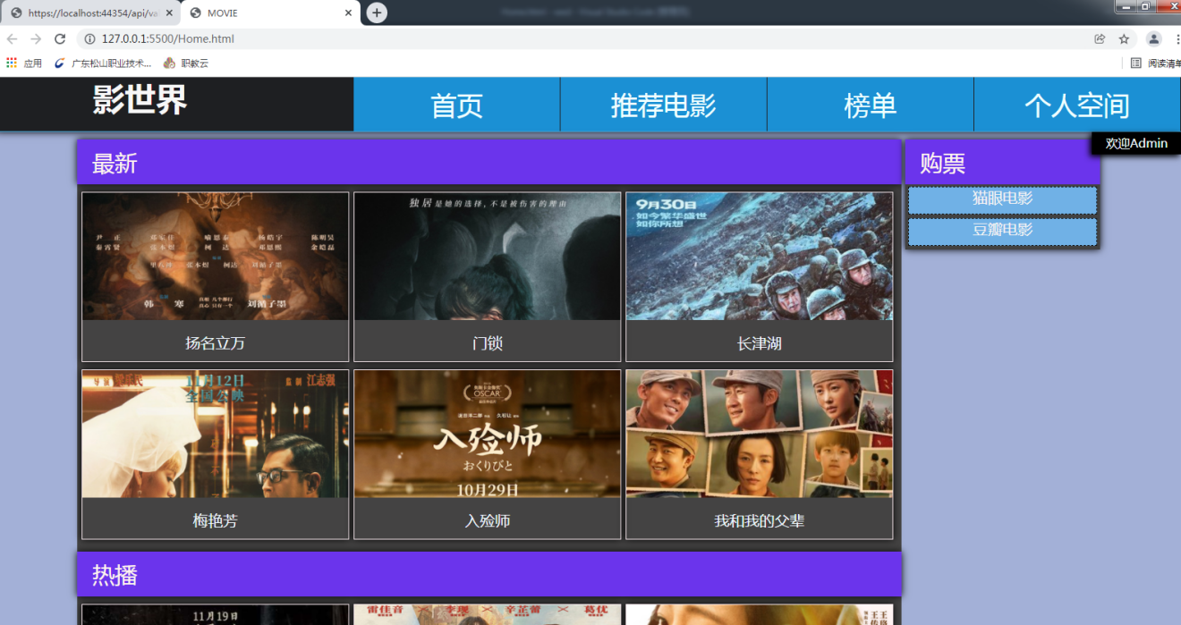  
2.用户登录页面 游客账户：andy 密码：andy  
 管理员账户：Admin 密码：abc.123  
（游客和管理员的区别在于能否使用 用户管理项）  
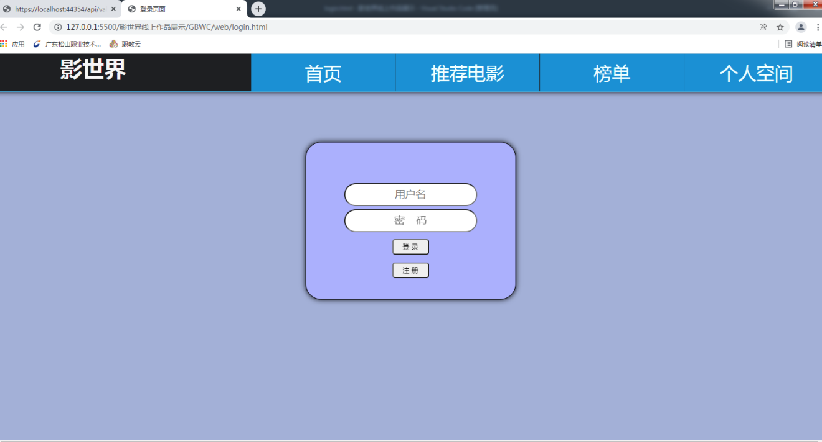  
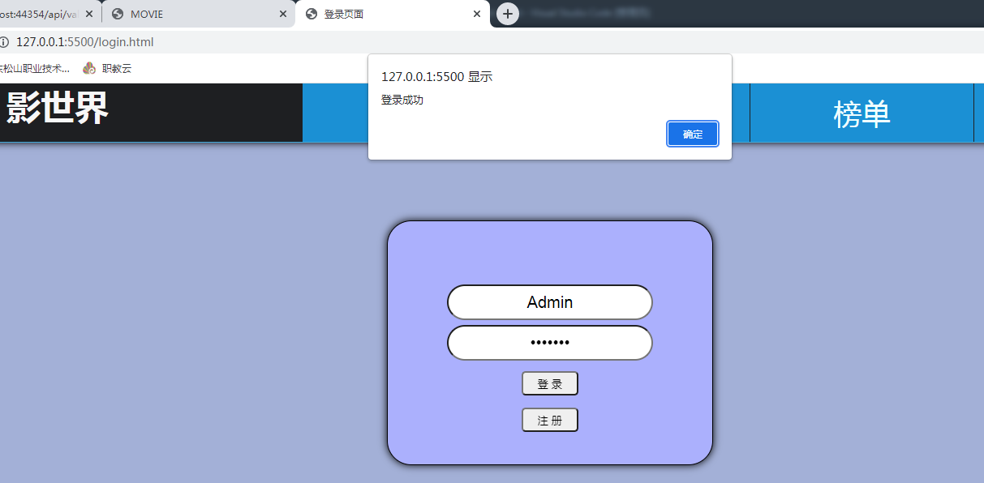  
用户注册页面，左上角的下拉菜单可选择注册用户类型  
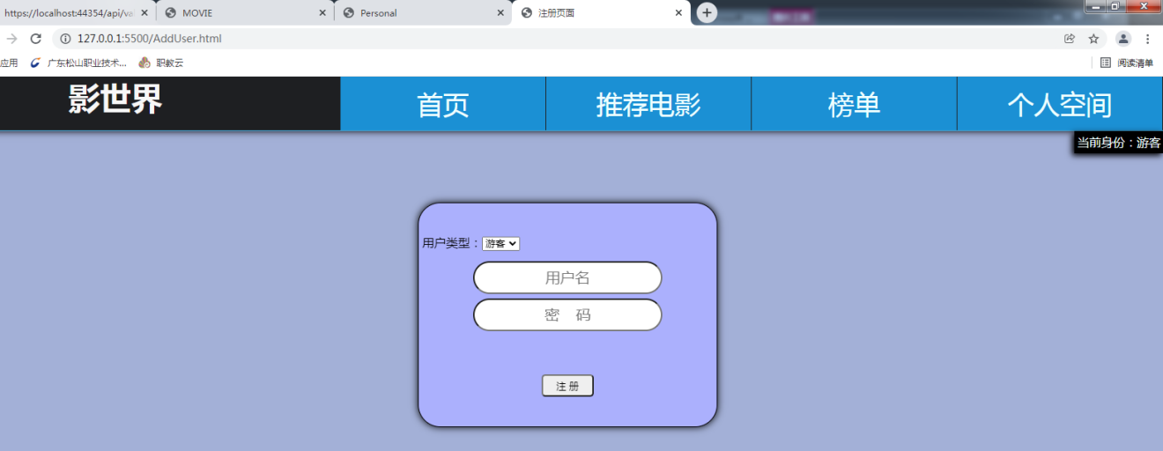  
3.推荐电影页  
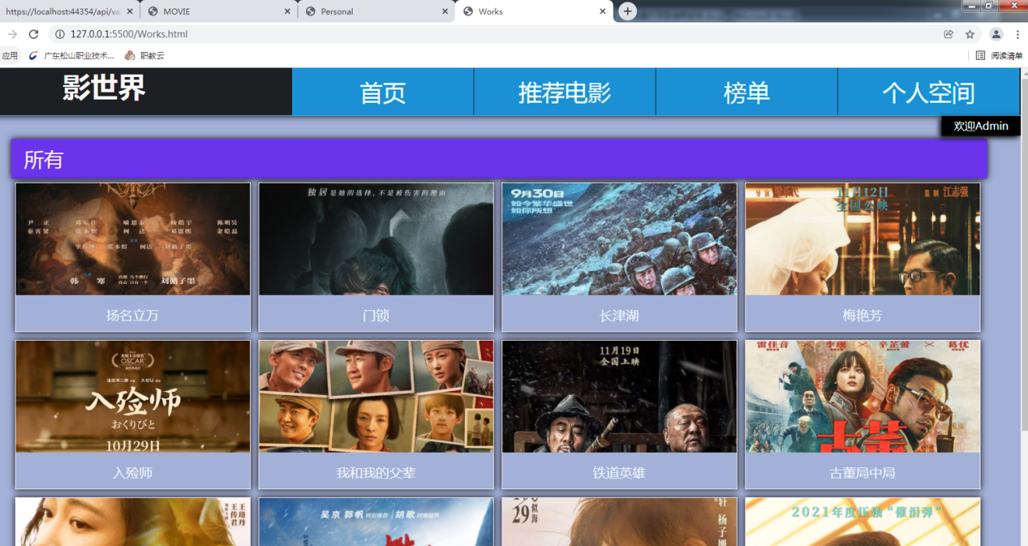  
4.电影作品浏览页  
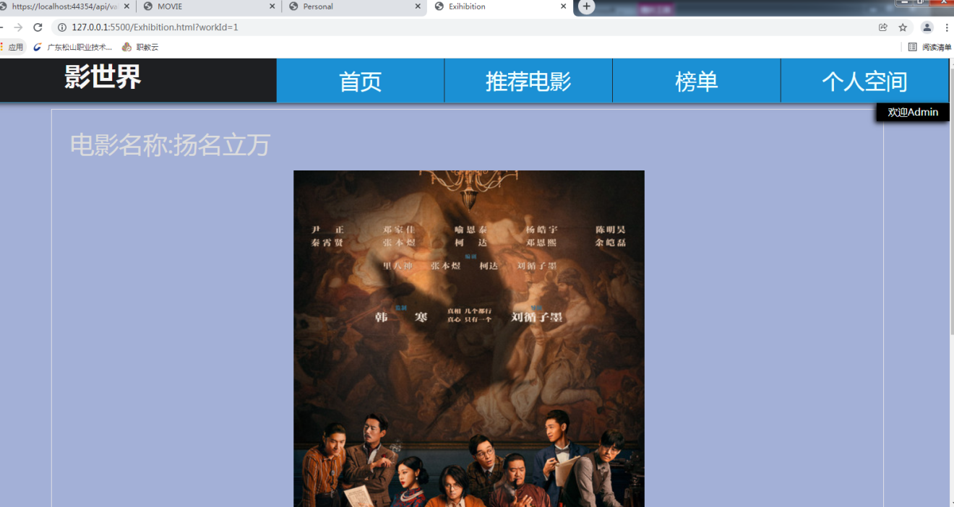  
5.榜单页  
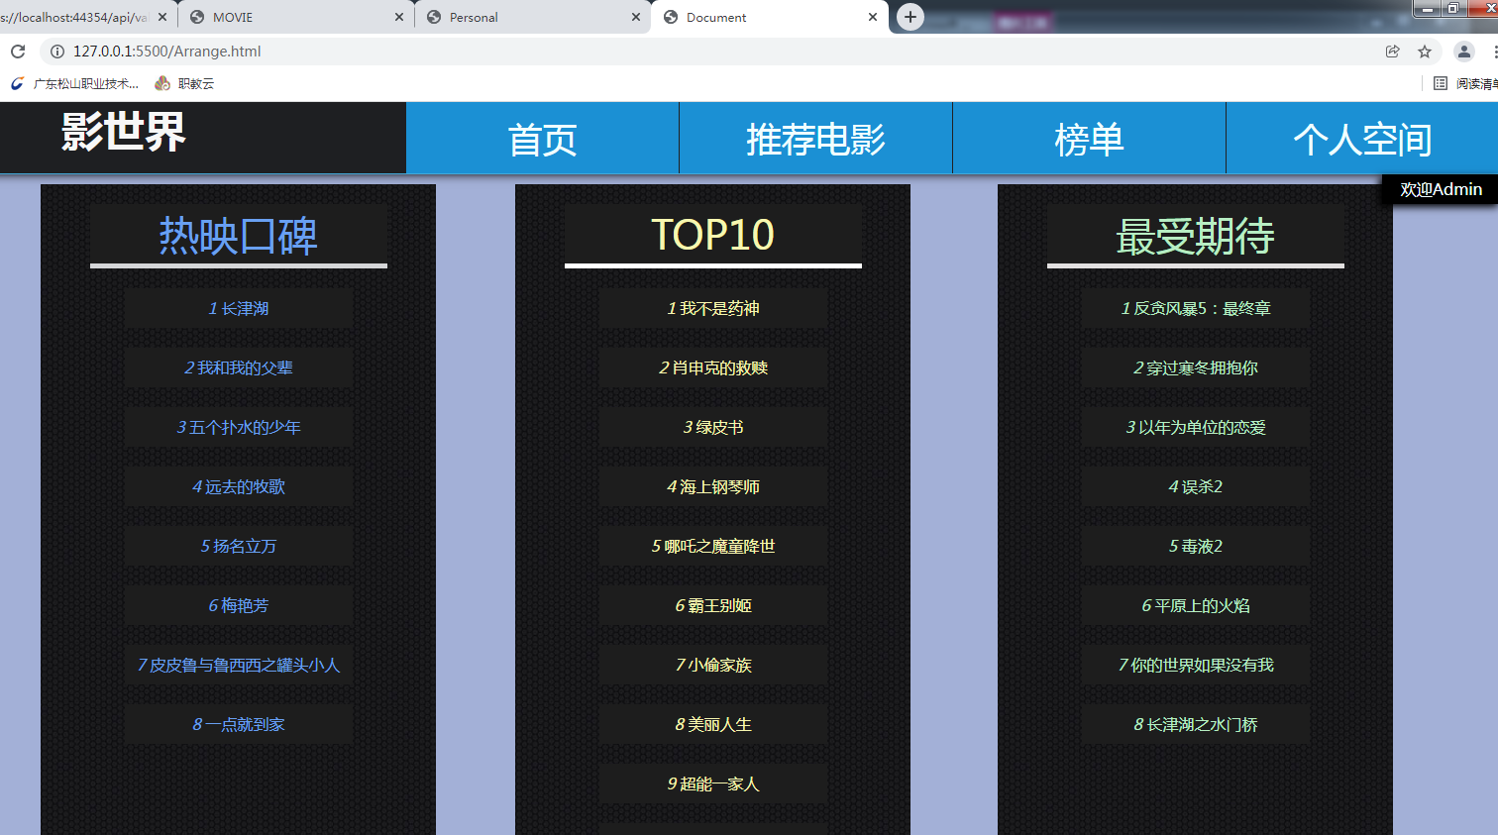  
6.个人空间页  
